Centro educativo
Código | Centro | Concello | Ano académico
15005397 | I.E.S. Fernando Wirtz Suárez | A Coruña | 23 / 24

Ciclo formativo
Código da familia profesional | Familia profesional | Código do ciclo formativo | Ciclo formativo | Grao | Réxime
FP16 | Informática e comunicacións | SIFC03 | Desenvolvemento de Aplicación Web | Superior | Dual

Módulo profesional
Código  MP/UF | Nome
MP0616 | Proxecto de Desenvolvemento de Aplicación Web  Equivalencia en créditos ECTS: 5.  Código: MP0616.  Duración: 26 horas

Profesorado responsable
Titor | Prado Espiñeira, Fernando
Equipo Docente: | Baldonedo del Río, Belén  García Ulla, Constantino  Iglesias Gómez, Marta  Rodríguez Diéguez, Fernando

Alumno
Alumno/a | Fernández Martínez, Alejandro

Datos do Proxecto
Titulo | Re-KoieM logo karpa coi
Breve descrición: | Plataforma para a xestión de recollidas de residuos
Palabras clave: | OMS, economía circular, Java, Spring
Repositorio: | https://github.com/alexfm22/tfc

Índice
logo 2
MEMORIA 3
Obxectivo 3
Descrición 3
Alcance 4
Planificación 7
Medios 8
Orzamento 9
Execución 9
Resultado 9
Análise do resultado 9
BIBLIOGRAFÍA 10
ANEXOS 11
Diagrama de Casos de Uso (UCD – Use Case Diagram) 11
Diagramas de Fluxo (Flowchart Software) 12
Modelo Entidade-Relación (ERD – Entitiy Relationship Diagram) 13
Modelo Relacional (Relational model) 14
Diagrama de Clase (CD – Class Diagram) 15

logo

MEMORIA

Obxectivo
O obxectivo deste proxecto é o de desenvolver unha plataforma para a xestión de recollidas de residuos, un Sistema de Xestión de Pedidos (OSM - Order Management System), que permita conectar aos produtores de residuos cos xestores dos mesmos de cara a favorecer a súa valorización.

Descrición
A lexislación non contempla obrigas para as empresas que xeran menos de 1000 toneladas/ano de residuos non perigosos, pero esas máis de 2,5 toneladas diarias de refugallos poden recollerse e xestionarse baixo un modelo de economía circular.
Coa intención de favorecer esa idea, elabórase este proxecto que trata de crear a base dun software para conectar aos pequenos produtores de residuos cos xestores dos mesmos, inserindo o seu campo de actuación na etapa da recollida do modelo da economía circular, permitindo xestionar a mesma no seu lugar de orixe contribuíndo así activamente na súa valorización.
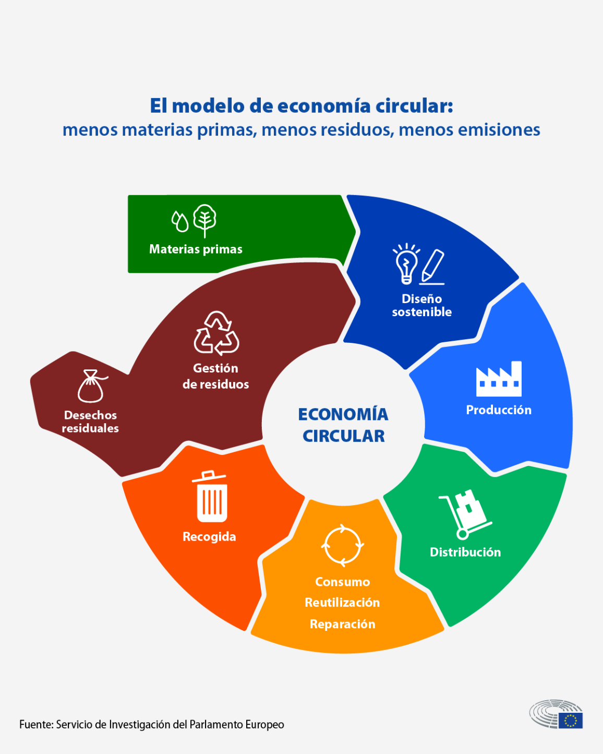Figura 1: O modelo da economía circular
Se ben este é o público obxectivo, non se descarta a posibilidade de incluír a particulares ou calquera tipo de empresa como produtores, así como a concellos como xestores, ao ser facilmente escalable e contar coa proxección de ter un acceso integral mediante API para favorecer a integración con calquera tipo de softwares específicos e ERPs.
A aplicación permite a un produtor de residuos indicar a localización, o tipo e a cantidade de residuos dos que dispón para que un xestor o reserve, así como asignar directamente un xestor se é o caso.
Aqueles residuos que se suban sen un xestor asignado, precisarán dunha reserva por parte do xestor e dunha aprobación da reserva por parte do produtor.
Un xestor pode crear rutas de recollida cos residuos que ten reservados e unha vez que esta se inicie pode, para cada residuo, realizar unha confirmación modificando se é preciso algún dato como pode ser a cantidade ou rexeitar o residuo, o cal abre unha incidencia co produtor e bloquea o rexistro do residuo. O produtor tamén pode abrir unha incidencia co xestor. Por último un xestor tamén pode facer o mesmo que un produtor, creando os seus propios rexistros de residuos.
Para favorecer a participación, un usuario non rexistrado pode ver os rexistros de residuos dispoñibles, é dicir, non reservados nin bloqueados, pero limitado só ao nome, tipo, cantidades e provincia. Un xestor si ten acceso a toda a información.
E para asegurar a calidade do servizo, o rexistro é baixo petición vía correo electrónico e posterior aprobación por parte dun administrador, que ten control total da aplicación.
Se ven a idea orixinal do TFC consistía en desenvolver un marketplace de residuos optouse por este outro enfoque ao existir diversos proxectos reais de mercados de residuos e ao non contemplar pasarelas de pago, entre outros aspectos.

Alcance
Para realizar este proxecto pártese do traballo desenvolto para o módulo Desenvolvemento web en contorno servidor o cal serviu como proba de concepto (PoC - Proof of Concept).
Neste traballo hay tres tipos de usuarios: user, negociante e admin, podendo o primeiro publicar produtos, o segundo engade a posibilidade de comprar produtos e o terceiro ten todos os permisos así como acceso a un menú propio que lle permite ter acceso a toda a información gardada no sistema.
A PoC non permite aos negociantes meter nos seus pedidos aqueles produtos que xa foron gardados noutro carriño por outro negociante, e conta cun sistema de valoración de usuarios o cal modifica un atributo “puntuación” de cada usuario, facendo unha media do valor das valoracións que lle fan o resto de usuarios.
Dado que o desenvolvemento completo da plataforma de xestión de recollidas de residuos excede o tempo que hai marcado nos prazos do proxecto, así como é imposible definir completamente de antemán todas e cada unhas das tarefas que se requirirían levar a cabo para completar a aplicación, a idea era que este traballo se circunscribise á realización dunha aplicación limitada pero que cumprira o obxectivo descrito a través da implantación das diferentes versións descritas a continuación as cales se detallaban no apartado de planificación da memoria da idea do proxecto.
Táboa 1: Planificación orixinal das versións
Versión | Descrición das versións a desenvolver no TFC
0.13.3 | Proof of concept (PoC). Punto de partida para o TFC
0.13.4 | Corrección de erros detectados no PoC
0.14.0 | Mellorar a xestión dos productos, implementar o envío automático de emails e auto-edición da contrasinal, engadir a posibilidade de engadir un produto a múltiples carriños simultaneamente e mellorar o aspecto visual da aplicación.
0.15.0 | Preparar a exposición da aplicación revisando o código, preparando unha base de datos de exemplo e despregándoa
Versión | Descrición das versións ata obter un produto mínimo viable
0.16.0 | Creación API de consulta e desenvolvemento do testing
0.17.0 | Mellorar a xestión dos produtos e engadir validacións dos datos
0.18.0 | Mellorar experiencia do usuario
0.19.0 | Mellorar calidade dos datos dos produtos
0.20.0 | Desenvolver a xeolocalización e trazo de rutas

Pero debido a diferentes impedimentos relacionados con problemas técnicos e persoais, así como a carga de traballo que supón estar traballando á par que se ten que desenvolver o proxecto, este non se puido comezar de forma regular ata mediados do mes de maio.
Isto sen embargo favoreceu a maduración da idea final do proxecto coa conseguinte modificación das tarefas e versións, así como empregar unha metodoloxía de planificación menos ríxida.
Táboa 2: Planificación final das versións
Versión | Descrición das versións a desenvolver no TFC
0.13.3 | Proof of concept (PoC). Punto de partida para o TFC
0.13.4 | Corrección de erros detectados no PoC
0.14.0 | Refactorización do código para adaptar o PoC á idea do proxecto
0.15.0 | Completar código da arquitectura MVC: dominios, repositorios, servizos, controladores, vistas e securización co código que falte segundo os deseños conceptuais incluídos nos Anexos da memoria do proxecto
0.16.0 | Mellora da interface web segundo as indicacións da Guía Básica de Estilo
0.17.0 | Implantación limitada de validacións no lado cliente
0.18.0 | Implantación limitada de solución de integración mediante API
0.19.0 | Implantación limitada de xestión de erros mediante excepcións e páxinas personalizadas
0.20.0 | Implantación limitada de comunicacións vía correo electrónico
0.21.0 | Cambiar o Sistema de Xestión de Base de Datos
0.22.0 | Ampliar o xogo de datos de demostración
0.23.0 | Despregar a aplicación
0.24.0 | Mellorar a experiencia na creación de rexistros de residuos: clonar rexistros,
0.25.0 | Implantar a visualización dos residuos nun mapa

A pesar de que se respecta, como se comentou na memoria da idea do proxecto, o número da versión do software do que se parte, v0.13.3, a cal fai referencia ao mes e día de finalización dese traballo, este proxecto emprega o versionado semántico.
Así mesmo, a descrición das versión é finalmente máis funcional e menos descritiva en canto as tarefas en concreto a levar a cabo, sendo así máis flexible e adaptable ás necesidades do proxecto.
A intención é que este traballo consiga un produto mínimo viable (MVP – Minimum Viable Product) que cumpra o obxectivo descrito coa cantidade menor de características posibles sen que iso repercuta na súa funcionalidade.
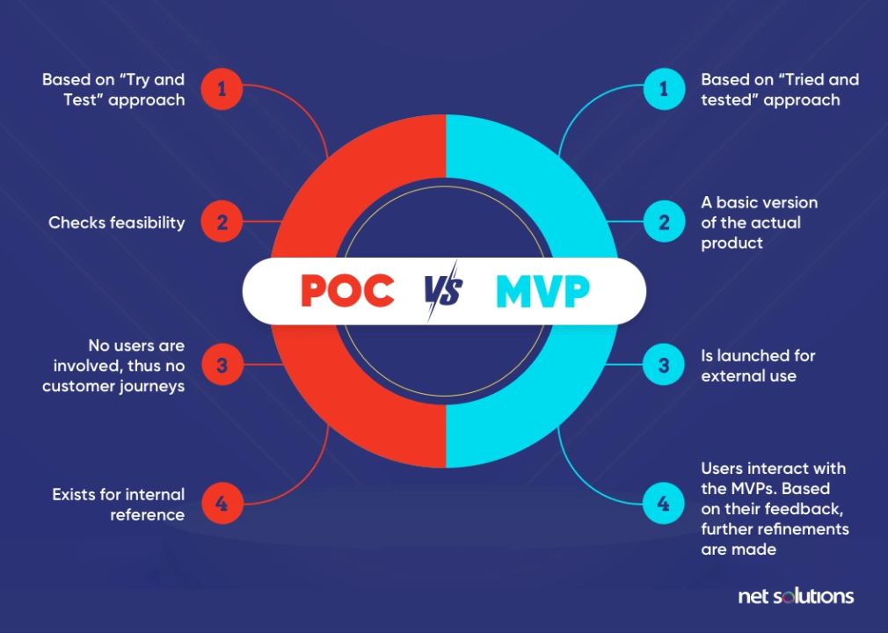Figura 2: Diferenza entre unha proba de concepto e un produto mínimo viable
Por esa razón a inclusión dun usuario de tipo transportista, o desenvolvemento completo dunha integración API, testing ou validacións no lado cliente, optimización do deseño UI/UX, por exemplo, así como a realización dun estudo de viabilidade económica, busca de produtores, xestores e transportistas, ... son tarefas a levar a cabo nunha hipotética participación nalgunha das convocatorias da aceleradora de empresas do sector ambiental Business Factory ClimaTech que está a montar o Clúster Galego de Solucións Ambientais e Economía Circular (Viratec).

Planificación
A metodoloxía de traballo que se empregou foi de tipo áxil e de inspiración co modelo Scrum.
Inicialmente planificáranse facer 3 entregas, unha por mes, a través da realización dunha serie de tarefas semanais, cun seguimento semanal actualizando o gráfico que aparece a continuación, así como modificando as tarefas no caso de que así se considerase, empregando Git como sistema de control de versións e GitHub como plataforma de aloxamento do repositorio.
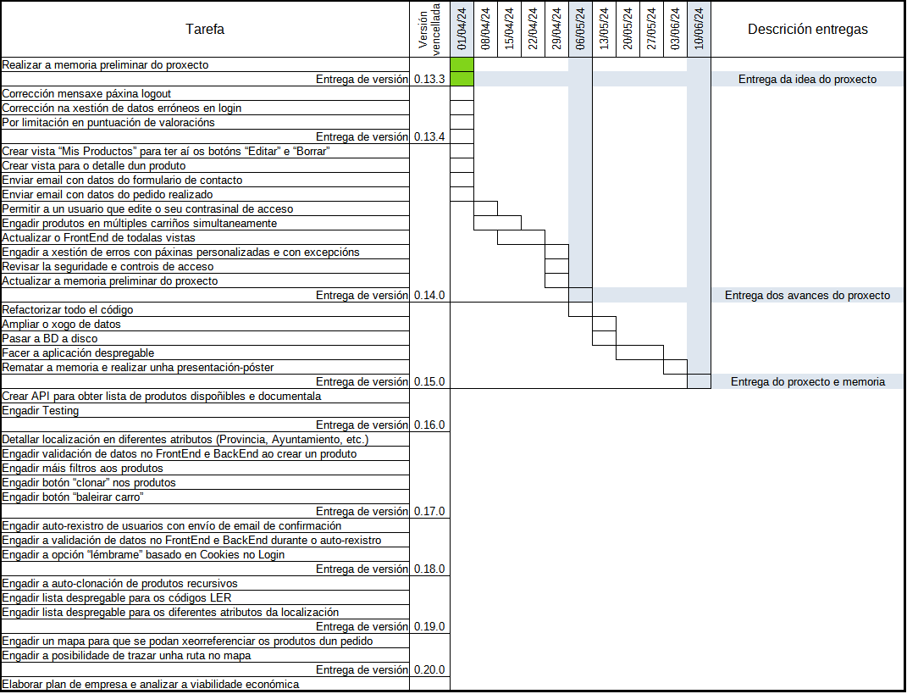Figura 3: Planificación orixinal
Pero trala modificación da idea do proxecto optouse por levar unha planificación baseada na satisfacción das necesidades funcionais descritas nas versións e o emprego do arquivo README.md do repositorio aloxado en GitHub como o rexistro de versións onde detallar os cambios en concretos realizados en cada versión.

Medios
O hardware empregado para o desenvolvemento do traballo ía ser un PC portátil cun procesador Intel Core i7-8550U, 1.8 GHz, 8 GB de RAM, 1 TB de HDD e unha tarxeta gráfica NVIDIA GeForce MX150 pero este avariouse polo que se empregou un PC portátil cun procesador AMD Ryzen 5 7520U with Radeon Graphics 2.80 GHz, 8GB RAM, 500 GB e tarxeta gráfica AMD Radeon Graphics.
No que a software se refire optouse por tecnoloxías de software libre ou opcións de plans sen custo, a excepción do Sistema Operativo porque xa estaba integrado co hardware no momento da súa adquisición.
Táboa 3: Software empregado indicando a versión
Software | Versión
Windows 11 | Windows 11 Home, 23H2
LibreOffice | 24.2.2.2 (x86_64) / LibreOffice Community
Draw.io (app.diagrams.net) | 24.4.8
Visual Studio Code | 1.89.1
Firefox Browser | 126.0 (64-bit)
Git | 2.44.0.windows.1
Github | Free, Pro & Team
(librerias empregadas?)
Docker¿?

Orzamento

Execución
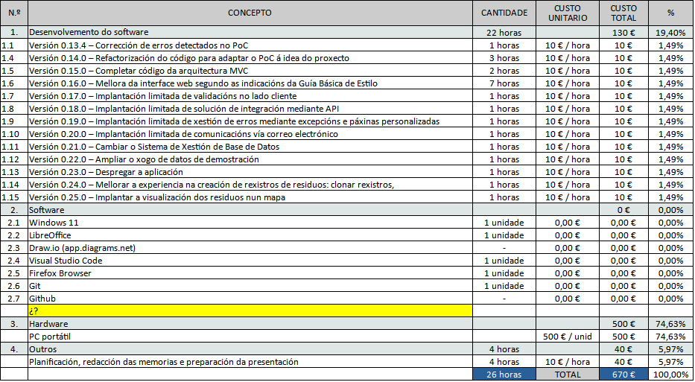Figura 4: Orzamento do TFC
(Descrición do realizado no proxecto: capturas de github e contido do arquivo README.md)

Resultado
(Descrición funcional da aplicación web: Flujos por perfiles de usuario, con capturas, vídeos?)

Análise do resultado
(O resultado cumpre o obxectivo do traballo?)

BIBLIOGRAFÍA

ANEXOS

Diagrama de Casos de Uso (UCD – Use Case Diagram)

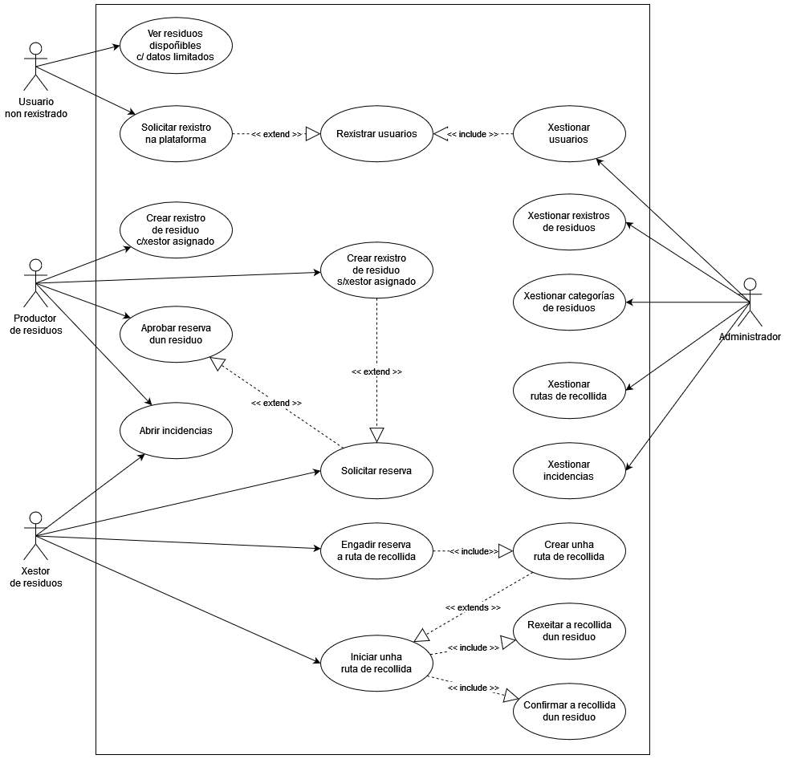

Diagramas de Fluxo (Flowchart Software)
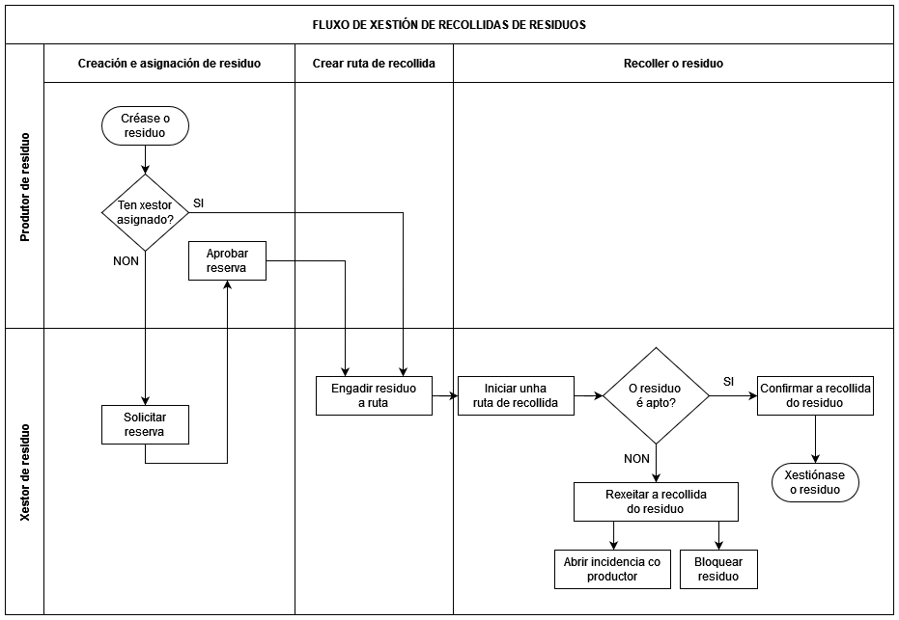

Modelo Entidade-Relación (ERD – Entitiy Relationship Diagram)

Modelo Relacional (Relational model)

Diagrama de Clase (CD – Class Diagram)

Guía Básica de Estilo

Lei 7/2022, do 8 de abril, de residuos y solos contaminados para unha economía circular. https://www.boe.es/buscar/doc.php?lang=es&id=BOE-A-2022-5809 (Recuperado o 24 de maio do 2024)
Ministerio para a transición ecolóxica e o reto demográfico: Economía Circular https://www.miteco.gob.es/es/calidad-y-evaluacion-ambiental/temas/economia-circular.html (Recuperado o 24 de maio do 2024)
Viratec porá en marcha unha aceleradora de empresas do sector ambiental e a economía circular https://www.viratec.gal/viratec-pora-en-marcha-unha-aceleradora-de-empresas-do-sector-ambiental-e-a-economia-circular/ (Recuperado o 24 de maio do 2024)

